http://www3.dataprev.gov.br/cws/contexto/captchar/index_cipost2.html
FACULTATIVO
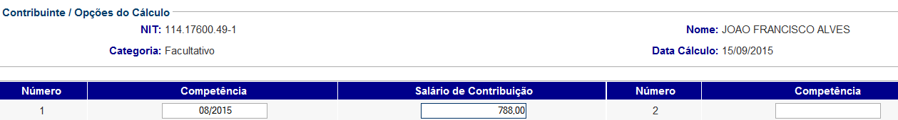

PIS: 11417600491
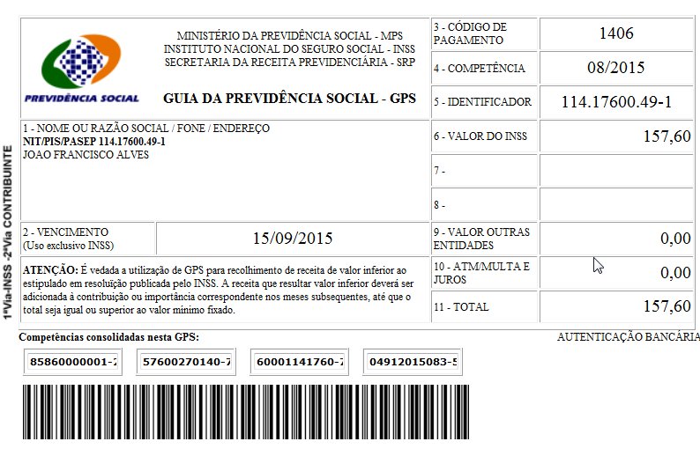
SISBB - SISTEMA DE INFORMACOES BANCO DO BRASIL
15/09/2015 - AUTOATENDIMENTO - 09.10.03
1273401273 0003

COMPROVANTE DE PAGAMENTO

MINISTERIO DA PREVIDENCIA E ASSISTENCIA SOCIAL
INSTITUTO NACIONAL DO SEGURO SOCIAL
GUIA DA PREVIDENCIA SOCIAL - GPS

CLIENTE: SANDRO TAVARES
AGENCIA: 1273-4 CONTA: 5.742-8
================================================
CODIGO DO PAGAMENTO 1406
COMPETENCIA 08/2015
IDENTICADOR 11417600491
DATA DO PAGAMENTO 15/09/2015
VALOR DO INSS 157,60
VALOR OUTRAS ENTIDADES 0,00
VALOR ATM/JUROS/MULTA 0,00
VALOR TOTAL 157,60
================================================
DOCUMENTO: 091502
AUTENTICACAO SISBB: E.0CD.1AC.9A4.1E8.246

******** VIA EMPREGADOR ********

SISBB - SISTEMA DE INFORMACOES BANCO DO BRASIL
15/09/2015 - AUTOATENDIMENTO - 09.10.03
1273401273 0003

COMPROVANTE DE PAGAMENTO

MINISTERIO DA PREVIDENCIA E ASSISTENCIA SOCIAL
INSTITUTO NACIONAL DO SEGURO SOCIAL
GUIA DA PREVIDENCIA SOCIAL - GPS

CLIENTE: SANDRO TAVARES
================================================
CODIGO DO PAGAMENTO 1406
COMPETENCIA 08/2015
IDENTICADOR 11417600491
DATA DO PAGAMENTO 15/09/2015
VALOR DO INSS 157,60
VALOR OUTRAS ENTIDADES 0,00
VALOR ATM/JUROS/MULTA 0,00
VALOR TOTAL 157,60
================================================
DOCUMENTO: 091502
AUTENTICACAO SISBB: E.0CD.1AC.9A4.1E8.246
******** VIA CONTRIBUINTE ********

